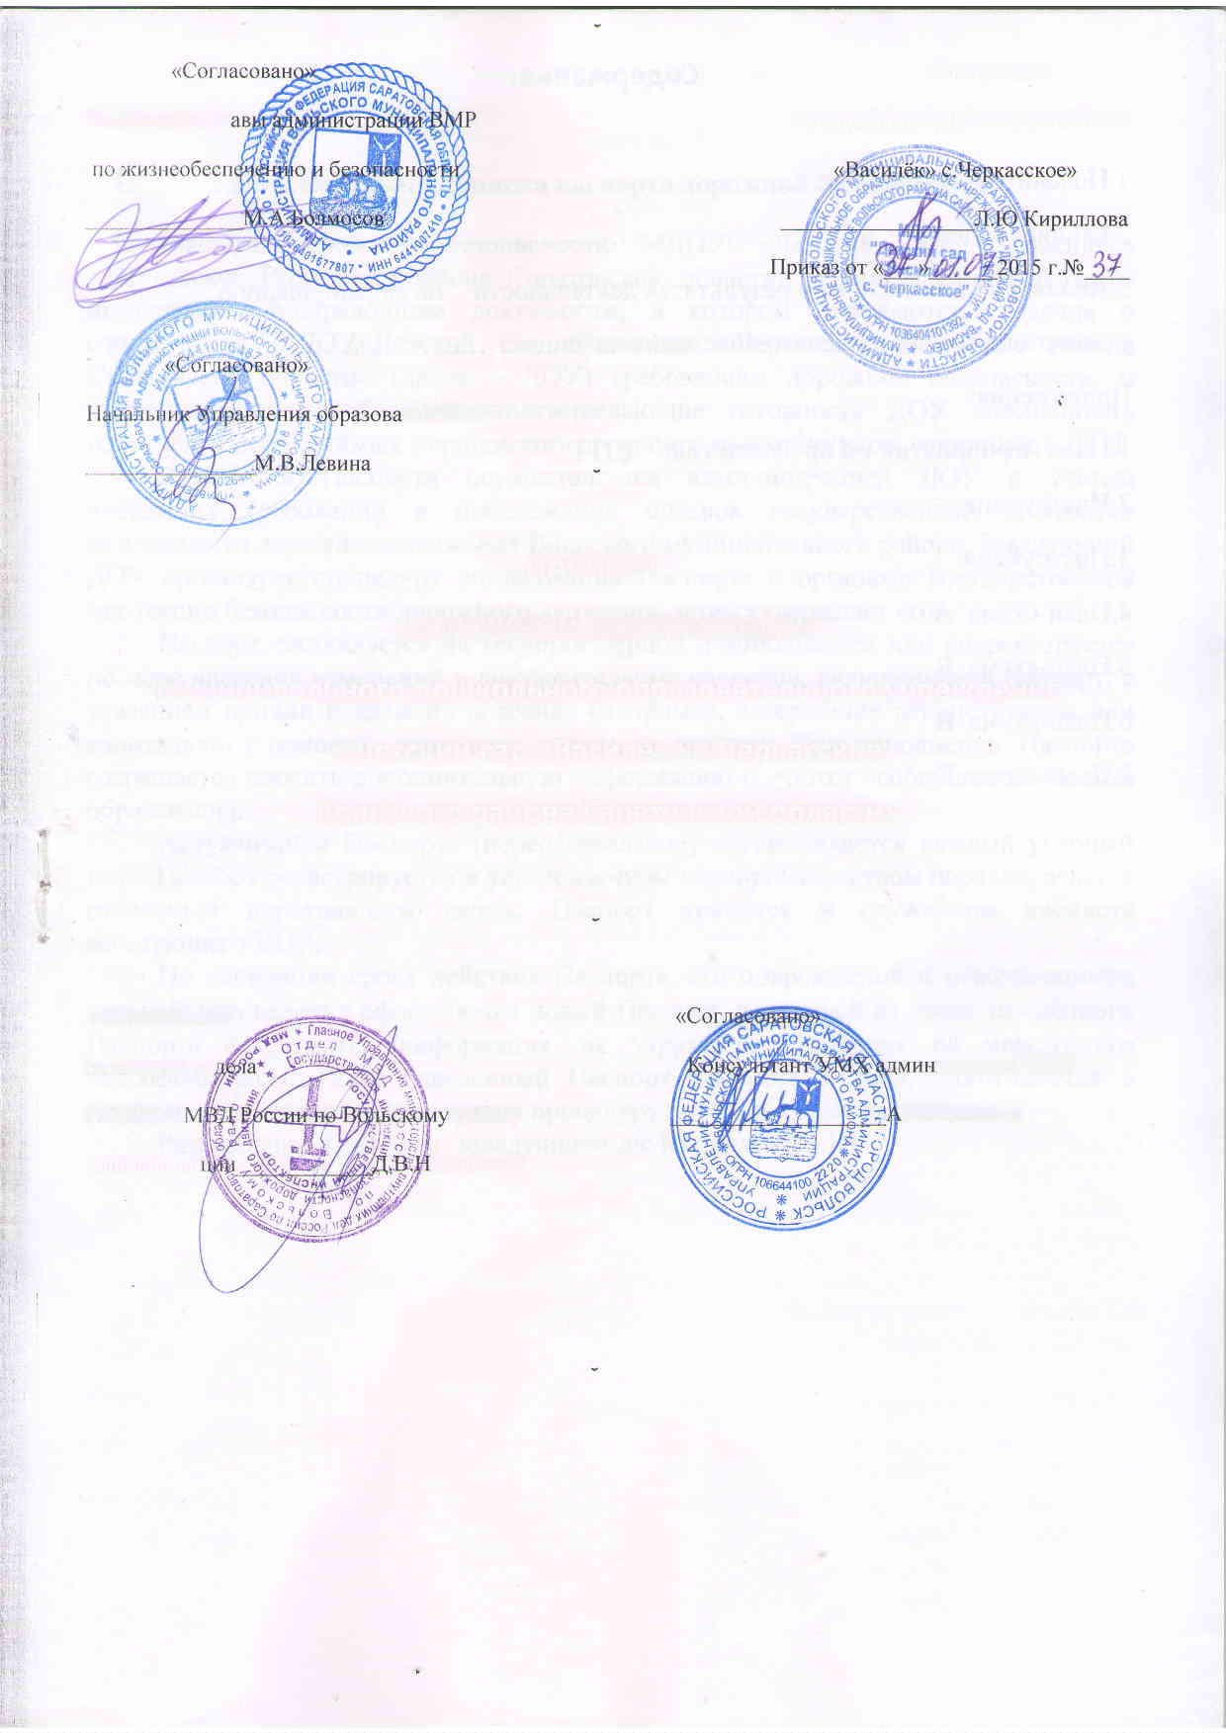
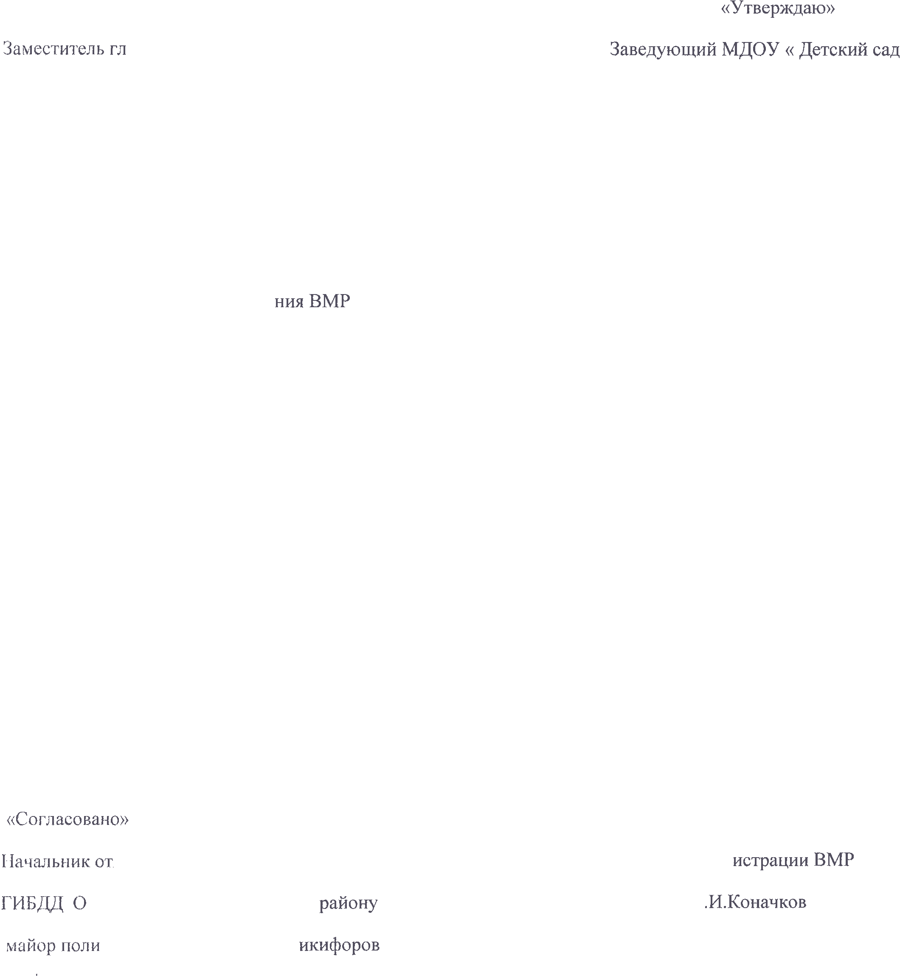
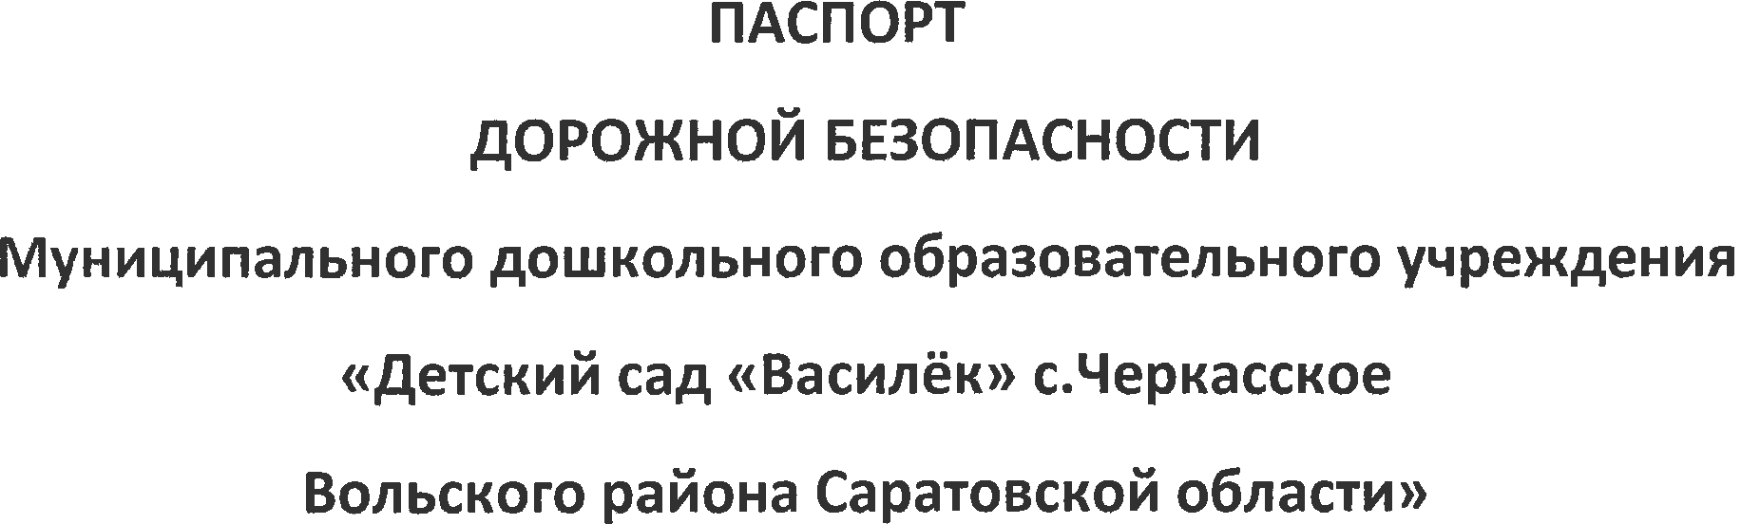


Содержание:

1.Пояснительная записка………………………………………………………………3
2.Общие сведения ……………………………………………………………………...4
3.Аналитическая справка о результатах деятельности по формированию
у воспитанников безопасного поведения на улице……………………………….… .6
Приложения:
1.План мероприятий по профилактике ДДТТ.
2.Инструкция.
3.Инструкция.
4.План-схема А
5.План-схема Б
6.План-схема В
7.План-схема Г.

Пояснительная записка паспорта дорожной безопасности

Паспорт дорожной безопасности МДОУ «Детский сад «Василёк» с.Черкасское Вольского района Саратовской области» (далее Паспорт) является информационно-справочным документом, в котором отражаются сведения о соответствии МДОУ«Детский сад «Василёк» с.Черкасское Вольского района Саратовской области» (далее – ДОУ) требованиям дорожной безопасности, и устанавливаются требования, подтверждающие готовность ДОУ обеспечивать проведение необходимых мероприятий по защите воспитанников, связанных с ДТП.
Разработка Паспорта осуществляется администрацией ДОУ с учетом настоящих требований и предложений органов государственной инспекции безопасности дорожного движения Вольского муниципального района. Заведующий ДОУ организует процедуру согласования Паспорта с органами государственной инспекции безопасности дорожного движения, затем утверждает его.
Паспорт составляется на текущий период и дополняется или корректируется по мере внесения изменений в документальные сведения, включенные в Паспорт, с указанием причин и даты их внесения (например, завершение реконструкции или капитального ремонта, изменение схемы, и другие). При заполнении Паспорта разрешается вносить дополнительную информацию с учетом особенностей объекта образования.
Актуализация Паспорта (переоформление) осуществляется каждый учебный год. Паспорт регистрируется в установленном делопроизводством порядке, ведется отдельным переходящим делом. Паспорт хранится в служебном кабинете заведующего ДОУ.
По окончании срока действия Паспорта, его повреждении и невозможности дальнейшего ведения оформляется новый Паспорт, в который из ранее заведённого Паспорта переносится информация, не утратившая значения на момент его переоформления. Ранее заведенный Паспорт хранится 3 года, уничтожается в установленном порядке и проходит процедуру повторного согласования.
Разработчик Паспорта: заведующий д/с Кириллова Л.Ю

I.Общие сведения

1.1.Наименование ДОУ: Муниципальное дошкольное образовательное учреждение «Детский сад «Василёк» с.Черкасское Вольского района Саратовской области» (далее – ДОУ).
1.2. Тип: Дошкольное образовательное учреждение
1.3.Вид: детский сад общеразвивающего вида
1.4.Учредитель: Администрация Вольского муниципального района
1.5.Организационно-правовая форма: бюджетное учреждение
1.6.Наименования филиалов: нет
1.7. Место нахождения Детского сада:
Юридический адрес:
Россия, 412954, Саратовская область, Вольский район, с.Черкасское,
ул. Зины Маресевой д.3
Фактический адрес:
Россия, 412954, Саратовская область, Вольский район, с.Черкасское,
ул. Зины Маресевой , д.3
Телефон: 8(84593)6-13-69
e-mail: dou-vasilekvr@yandex.ru
Сайт: dou-vasilekvr@ucoz.ru

1.8.Руководитель ДОУ: заведующий МДОУ«Детский сад «Василёк» с.Черкасское Вольского района Саратовской области » Кириллова Лариса Юрьевна, тел.: 8(84593) 6-13-69.
  - Ответственный от муниципального органа образования: директор АХО УО Герасименко Валентина Никитична. Тел: 7-32-28
  - Ответственный от Госавтоинспекции: начальник отдела ГИБДД ОМВД России по Вольскому району майор полиции Д.В. Никифоров.
1.11. Ответственный за мероприятия по профилактике детского травматизма в ДОУ: воспитатель: Рахимова Л.М.Тел. 8(84593)6-13-69.
1.12. Руководитель или ответственный работник дорожно-эксплуатационной организации, осуществляющей содержание УДС: консультант УМХ администрации ВМР А.И.Коначков
1.13. Руководитель или ответственный работник дорожно-эксплуатационной организации, осуществляющей содержание ТСОДД: консультант УМХ администрации ВМР А.И.Коначков

1.14. Количество воспитанников: 23 человека

1.15. Наличие уголка по БДД: имеются
1.16. Наличие автогородка (площадки) по БДД: нет.
1.17. Режим работы ДОУ: рабочие дни – с 08.00 до 17.00 , нерабочие дни – суббота, воскресенье, праздничные дни.
1.18. Телефоны оперативных служб:
- подразделением пожарной охраны и единая служба спасения -01, 8(84593)6-11-36
- полиция — 02, 8(84593)6-11-45
- скорая медицинская помощь — 03, 8(84593) 6-12-66
- служба газа — 04, 8(84593) 6-12-54.

Аналитическая справка
о результатах деятельности по профилактике детского дорожно-транспортного травматизма у воспитанников

В МДОУ «Детский сад «Василёк» с.Черкасское Вольского района Саратовской области» большое внимание уделяет обучению детей правилам дорожного движения. Основными задачами обучения являются:
- Совершенствование работы ДОУ и семьи по изучению правил безопасности движения.
- Знакомство детей с правилами этичного и безопасного поведения на улице.
- Формирование умений самостоятельно пользоваться полученными знаниями, правильно вести себя в экстремальных ситуациях.

- Наличие и оснащенность помещений по обучению детей правилам дорожного движения:
Для развития у детей умений безопасного поведения на улице в ДОУ имеются необходимые атрибуты для проведения игр по отработке практических навыков (детский транспорт: самокаты, машины и др.)
В группах оформлены уголки безопасности с учетом возрастных программных требований:
- Наборы игровых транспортных средств;
- Иллюстрации с изображениями транспортных средств;
- Атрибуты к сюжетно-ролевым играм (атрибуты регулировщика);
- Дидактические игры по ПДД;
- Иллюстративный, наглядный материал;
- Макеты, строительный материал
Демонстрационный и наглядный материал:
- Демонстрационный набор иллюстраций по ПДД для детей дошкольного возраста;
- Плакаты, картины;
- Конструкторы (строительный, мягкие модули)
- Дорожные знаки наглядные .
- Дидактические игры: «Дорожная азбука», «Стоп! Иди!» и т.д.
В информационных уголках для родителей:
- Наглядный материал (информационные листы; буклеты);
- Выставка творческих работ с детьми и совместных с детьми работ;

- Организационно-методическая работа
В методическом кабинете ДОУ размещен материал для работы по данной теме:
- Инструктивно-методический материал:
- Методические рекомендации по организации деятельности по основам безопасного поведения: с детьми разных возрастных групп; для родителей (памятки, буклеты);
- Художественная литература
- Дидактический материал: игры
- Диагностический материал

Программно-методическое оснащение:
Основная программа:

1.ООП МДОУ «Детский сад «Василёк» с.Черкасское»

2.Примерная основная общеобразовательная программа дошкольного образования «От рождения до школы»/под ред. Н.Е. Вераксы,
Т.С. Комаровой, М.А. Васильевой. Мозаика, Синтез 2012 г.
Методические рекомендации, методическая литература:
  - Основы безопасности детей дошкольного возраста. / Н.Н. Авдеева, О.Л. Князева, Р.Б.Стеркина. М.: Просвещение, 2007.
  - Безопасность: Учебное пособие по основам безопасности жизнедеятельности детей старшего дошкольного возраста. / Н.Н. Авдеева, О.Л. Князева, Р.Б.Стеркина. – СПб.: «Детство - пресс», 2002. – 144с.
  - Знакомим дошкольников с ПДД/ Т.Ф.Саулина, Мозаика, Синтез 2015 г.
  - ПДД для детей дошкольного возраста Е.А Романова, А.Б.Малюшкина «ТЦ Сфера» ,2005г
  - Правила и безопасность дорожного движения» О.А.Скоролупова Скрипторий 2003, 2007г.
  - Правила Дорожного движения дошкольникам. С.Н.Черепанова Скрипторий 2003, 2008г.
- Сотрудничество детского сада с отделом ГИБДД, школой, родителями и другими организациями

ДОУ разрабатывает план мероприятий по профилактике детского дорожного травматизма, в содержание которого входит разработка НОД, открытых мероприятий,консультаций, экскурсий и т. д., план по профилактике детского дорожного травматизма заверяется руководителем ДОУ и начальником ОГИБДД отдела МВД России по Вольскому району ( приложение № 1 )

- Диагностика уровня знаний воспитанников по усвоению правил дорожного движения
С детьми среднего и старшего дошкольного возраста проводится диагностика с целью выявления представлений о правилах безопасного поведения на дорогах, сформированности у детей знаний, умений, навыков по ПДД.
Для систематизации работы по обучению детей по ПДД выделено 5разделов:
-Улица
-Водители
-Пешеходы
-Пассажиры
-Инспектор ГИБДД.

Детей поэтапно знакомят с улицей и участниками дорожно-транспортного движения, закрепляя полученные знания в играх, экскурсиях, проблемных ситуациях.

